# Министерство Образования Республики Беларусь

Учреждение образования

«Гомельский государственный технический университет

имени П.О.Сухого»

Кафедра: «Информатика»

по курсу: «Операционные системы и среды»

Лабораторная работа №4

«Инструментальные средства разработки Linux»

Выполнил: студент группы ИП-31

Земчёнок Вадим Геннадьевич

Допуск к защите: Проверил: старший преподаватель

Дата защиты: Самовендюк Николай Владимирович

Гомель 2020 г.

**Цель:** изучить инструментальные средства разработки Linux: компиляторы сс/g++/gcc.

**Задание 1.** В соответствии со своим вариантом разработать программу вычисления значения функции **b=f(x,y,z).** Значения x, y и z должны вводиться пользователем. При выводе информации предусмотреть форматирование документа. Описание функции и ее реализацию представить в отдельных файлах.

| Вариант | Вид функции |
| --- | --- |
| 7 |  |

**Задание 2.** Разработать программу, в которой используется класс в соответствии с вариантом. Описание и реализация методов класса должны быть в разных файлах

Разработайте класс *Окружность*. Свойство: диаметр. Методы: длина окружности и площадь круга, ограниченного окружностью.

На основе разработанного класса решите следующую задачу: для заданных диаметров двух окружностей определите, у какого круга большая площадь и насколько длина одной окружности отличается от другой. Ответ выведите на форму.

Формулы для расчета:



где *d* – диаметр окружности;

*C* – длина окружности;

*S* – площадь круга.

**Листинг файлов**

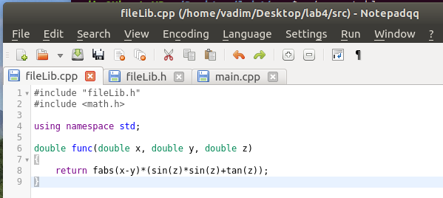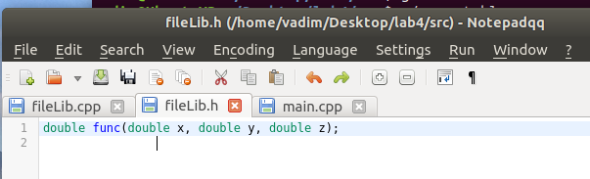

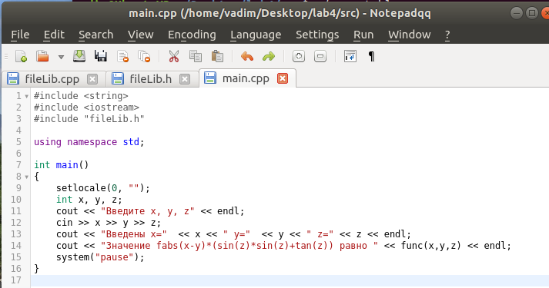

**Результаты выполнения**

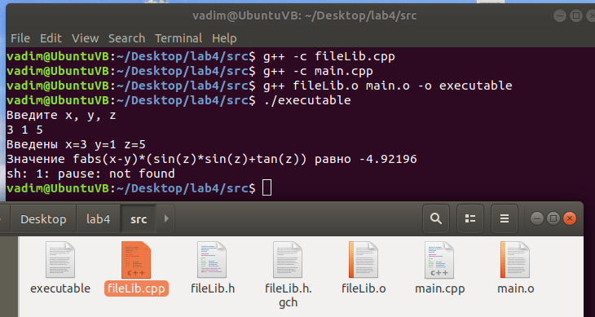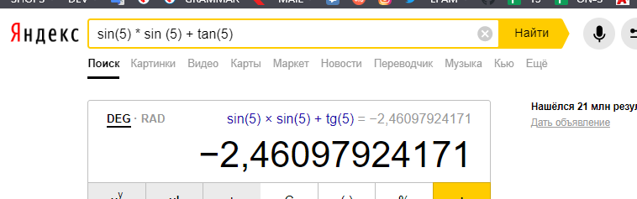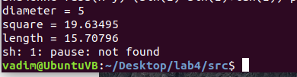

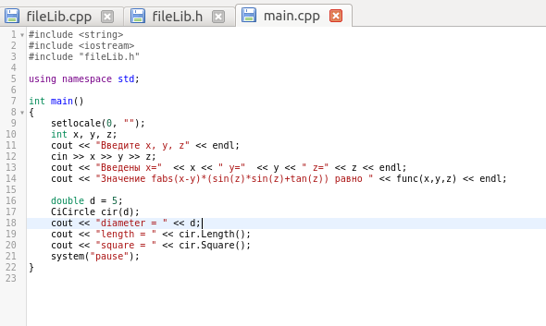

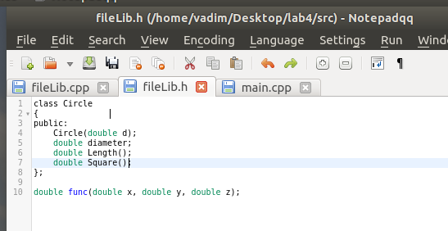

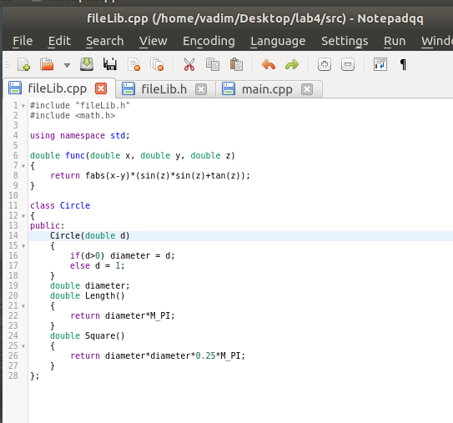

**Вывод:** яуспешноизучил инструментальные средства разработки Linux: компиляторы сс/g++/gcc.